Федеральное государственное автономное образовательное учреждение
высшего образования
«Северный (Арктический) федеральный университет имени М.В. Ломоносова»
Интеллектуальный центр - научная библиотека имени Е.И. Овсянкина

Библиотека Технологического колледжа Императора Петра I

Паспорт книжной выставки
Из цикла «Читайте журналы»
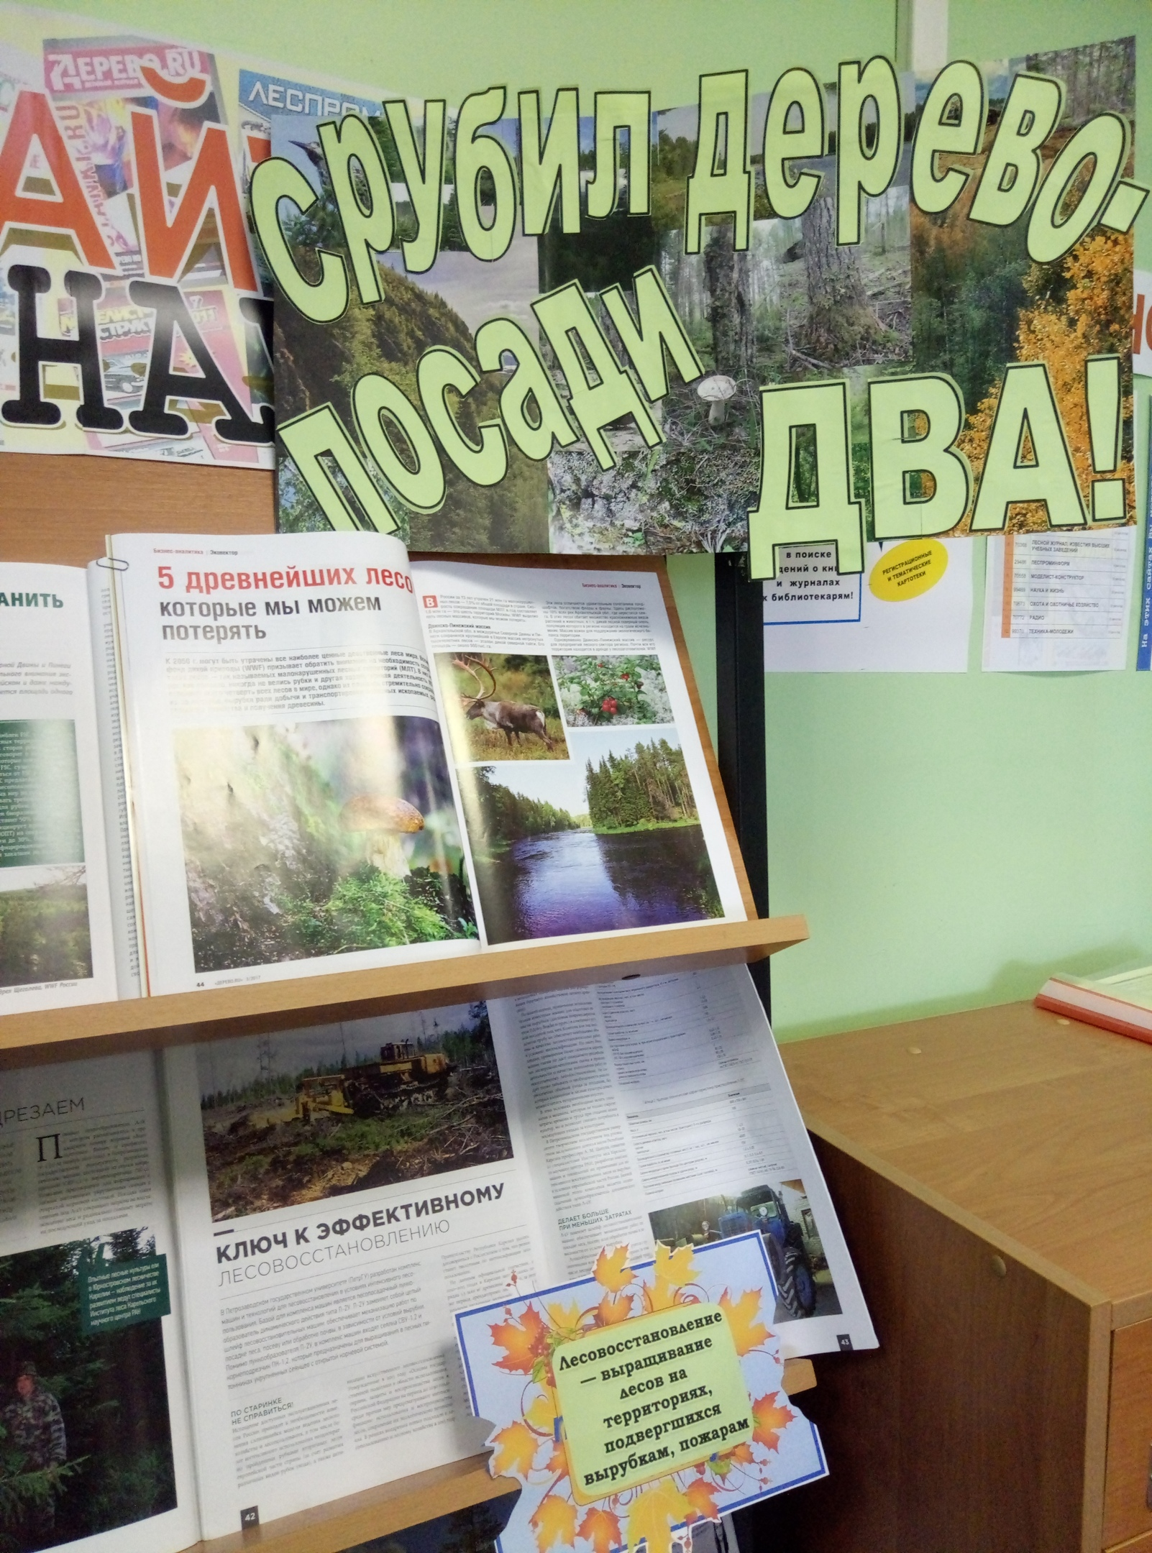

1. Читательское назначение: для обучающихся и преподавателей Технологического колледжа Императора Петра I
2. Целевое назначение: развитие общего кругозора у читателей посредством выставочной работы, знакомство с новыми технологиями в лесном хозяйстве, лесовосстановлении
3. Сроки экспонирования: сентябрь-октябрь 2019 г.
4. Месторасположение: абонемент
5. Заглавие: Читайте журналы: «Срубил дерево - посади два!»
6. Краткие сведения:

- Лесовосстановление — выращивание лесов на территориях, подвергшихся вырубкам, пожарам и т. д.
- Малонарушенные лесные территории (МЛТ) – крупные природные ландшафты в пределах лесной зоны, в минимальной степени нарушенные хозяйственной деятельностью человека.
- Интенсивное лесное хозяйство – это экономическая модель ведения лесного хозяйства и управления экономическим циклом лесовыращивания, направленная на максимизацию получения лесной продукции, пользующейся рыночным спросом.

7. Список использованных источников:
Журнальные публикации :
- 5 древнейших лесов, которые мы можем потерять // Дерево.RU : деловой журнал по деревообработке. - 2017. - № 3. - С. 44-49.
Статья посвящена малонарушенным лесным территориям, расположенным в России. WWF выделил пять лесных массивов: Двино-Пинежский лесной массив, Самурский лес, Маркотхский хребет, ленточные боры Алтая и Арсеньевский лес.
- Алексеева, М. Бриллиант Севера / М. Алексеева // ЛесПромИнформ. - 2015. - № 3. - С. 68-70.
Статья посвящена Архангельской области: географическое положение, климат, природные ресурсы и промышленность.
- Алексеева, М. "Зеленое золото" - вклад в будущее / М. Алексеева // ЛесПромИнформ. - 2015. - № 3. - С. 72-74.
Леса Архангельской области являются сырьевой базой самого мощного на европейском севере России лесоперерабатывающего комплекса.
- Григорьева, О. Выбор способа лесовосстановления / О. Григорьева, А. Никифорова // Дерево.RU. - 2014. - № 1. - С. 56-61.
В статье рассмотрена проблема выбора способа лесовосстановления: естественного, искусственного или комбинированного.
- Григорьева, О. Дополнительная обработка почвы / О. Григорьева, А. Никифорова // Дерево.RU. - 2016. - № 6. - С. 48-53.
В статье рассмотрены виды дополнительной обработки почвы и применяемая техника (культиваторы и бороны).
- Григорьева, О. Обработка почвы для искусственного лесовосстановления / О. Григорьева, А. Никифорова // Дерево.RU. - 2016. - № 5. - С. 64-68.
В статье рассказывается о подготовке почвы перед посадкой растений. Подробнее рассмотрена первичная обработка почвы - вспашка. Приведены различные виды плугов.
- Григорьева, О. Просто следуй природе / О. Григорьева // ЛЕСОЗАГОТОВКА. Бизнес и профессия. - 2018. - № 1. - С. 52-53.
В конце XIX века лесоводы Германии убедились, что ведение интенсивных форм хозяйства, несмотря на обязательное искусственное лесовозобновление, начало терпеть крах. Тогда и был выдвинут лозунг "назад к природе". В статье рассматриваются принципы проведения рубок по системе Дауервальд.
- Григорьева, О. Химический уход за лесом / О. Григорьева // Дерево.RU. - 2013. - № 2. - С. 92-95.
Дана классификация методов химического ухода за лесом, как универсальной, малозатратной и высокопроизводительной технологии лесовосстановления.
- Дербина, М. А. Применение биогумуса при выращивании посадочного материала в теплице / М. А. Дербина // Лесной журнал. Известия высших учебных заведений. - 2013. - № 3. - С. 139-142.
Установлено, что сеянцы, выращенные с добавлением биогумуса, не уступают по количеству, диаметру и высоте сеянцам, выращенным с использованием традиционного минерального питания. Приведены данные по выращиванию сеянцев сосны обыкновенной (Pinus sylvestris L.) в закрытом грунте.
- Егоров, А. Система гербицидов для ухода за посевами хвойных пород в лесных питомниках / А. Егоров, А. Бубнов // Лесной журнал. Известия высших учебных заведений. - 2013. - № 5. - С. 71-77.
Приведены результаты полевых опытов по изучению эффективности токсического действия гербицидов на сорняки, а также избирательности их к сеянцам сосны и ели. Оценено влияние различных схем применения современных гербицидов и их комбинаций на показатели роста однолетних сеянцев хвойных пород.
- Костин, А. Беломорский лес ценится в мире : суровые климатические условия делают архангельскую древесину уникальной / А. Костин // ЛесПромИнформ. - 2011. - № 1. - С. 60-61.
Архангельский лес можно по праву назвать беломорским − древесина, заготовленная здесь, прославилась в России и за рубежом как самый лучший, плотный и долговечный материал.
- Крылов, В. Промышленные лесосырьевые плантации - будущее лесной промышленности России / В. Крылов, О. Ковалева, А. Смирнов // ЛесПромИнформ. - 2015. - № 2. - С. 76-78.
Плантации в мире занимают всего 7% площади лесов, но дают около 30% промышленной древесины. В настоящей статье речь пойдет исключительно о промышленных древесных (лесосырьевых) плантациях.
- Моисеев, Н. Леса и лесной сектор Архангельской области: историческая роль и место в национальной политике России / Н. Моисеев // Лесной журнал. Известия высших учебных заведений. - 2012. - № 4. - С. 7-15.
Рассмотрены вопросы истории освоения лесов Архангельской области, занимающей особое геополитическое положение для лесного сектора России и ее международной лесной торговли, нынешнего состояния эксплуатационных запасов и первоочередные меры, связанные с необходимостью кардинального улучшения лесовосстановления и введения нового экономического механизма, обеспечивающего баланс интересов всех основных субъектов лесных отношений.
- Прохорова, А. Рубить нельзя сохранить / А. Прохорова // ЛесПромИнформ. - 2017. - № 7. - С. 180-184.
Двинско-Пинежский лесной массив, расположенный в междуречье Северной Двины и Пинеги в Архангельской области, в последнее время стал объектом пристального внимания экспертов и общественности не только на региональном, но и на российском и даже международном уровне. Все потому, что здесь быстрыми темпами сокращается площадь одного из последних в Европе крупных участков нетронутой дикой тайги.
- Прохорова, А. Что будет с северной тайгой через 100 лет? / А. Прохорова // ЛесПромИнформ. - 2018. - № 8. - С. 72-74.
Меняющийся климат оказывает все более заметное влияние как на экосистемы, так и на сферы деятельности человека, и одна из наиболее восприимчивых к климатическим изменениям отраслей – лесное хозяйство. В среде специалистов существует мнение, что глобальное потепление благотворно для северной тайги, потому что лес будет расти быстрее. Но есть и обратная сторона медали: возрастание частоты катастрофических явлений, таких как ураганы, ветровалы, лесные пожары. Эксперты представили прогноз влияния изменений климата на лес и лесное хозяйство Архангельской области и Карелии.
- Пучков, В. Проблемы использования и воспроизводства лесных ресурсов в Российской Федерации / В. Пучков, В. Егорнов // Лесное хозяйство. - 2007. - № 6. - С. 8-10.
В статье рассмотрено решение проблем лесовосстановления и улучшения качественного состава лесных ресурсов.
- Родин, А. Эффективность использования новых комплексных удобрений в лесных питомниках / А. Родин, А. Угаров // Лесное хозяйство. - 2014. - № 3. - С. 30-31.
Статья о возможности использования измельченных отходов фанеры при выращивании лесного посадочного материала в питомниках.
- Родионов, А. Ключ к эффективному лесовосстановлению / А. Родионов, А. Цыпук // ЛЕСОЗАГОТОВКА. Бизнес и профессия. - 2016. - № 4 (ноябрь). - С. 42-44.
В статье представлен лесопосадочный лункообразователь динамического действия типа Л-2У. Он заменяет собой целый шлейф лесовосстановительной техники: обеспечивает модернизацию работ по посадке леса, обработки почвы.
- Родионов, А. Лесовосстановление в деталях: экономно сеем и качественно подрезаем / А. Родионов, А. Цыпук // ЛЕСОЗАГОТОВКА. Бизнес и профессия. - 2017. - № 1. - С. 46-48.
Статья посвящена проблемам лесовосстановления. Рассмотрены способы экономного выращивания жизнестойких сеянцев и сокращения затрат на уходы за ними.
- Романов, Е. Искусственное лесовосстановление: мониторинг и повышение эффективности / Е. Романов, Н. Еремин // Лесное хозяйство. - 2008. - № 1. - С. 31-33.
Анализ состояния лесного фонда выявил сокращение площадей, не покрытых лесом земель, и возрастание доли искусственных насаждений. В статье рассмотрена проблема лесовосстановления в Российской Федерации.
- Романова, А. В лес - из пробирки / А. Романова, К. Веревочкин // ЛЕСОЗАГОТОВКА. Бизнес и профессия. - 2016. - № 3 (август). - С. 36-39.
Статья посвящена повышению продуктивности выращивания лесов. Представлена работа лаборатории ПГТУ по микроклональному размножению деревьев.
- Савченко, Е. Лесопользование: эффективность и точки роста / Е. Савченко // ЛесПромИнформ. - 2013. – № 8. - С. 64-66.
Лесовосстановление и уход, как составляющая часть технологии добычи возобновляемого природного ресурса, древесины, - хорошо изученный, прогнозируемый и управляемый процесс. В статье рассматривается лесовосстановление с точки зрения бизнес-процесса.
- Титов, Е. Природа леса и лесовосстановление / Е. Титов // ЛесПромИнформ. - 2018. - № 2. - С. 76-79.
Новый лес, выросший из семян, всегда производительнее предшественника. Природа леса обеспечивает сохранение и процветание видов из поколения в поколение в изменяющихся природно-климатических условиях и постоянство лесопользования. Классик отечественного лесоводства Г.Ф. Морозов отмечал: "Рубка и возобновление – синонимы, действительно являются необходимым признаком постоянства пользования лесом". Главная задача лесовода при организации рубок заключается в создании условий для успешного лесовосстановления с учетом природы леса: в темнохвойных лесах – за счет сохранения подроста предварительных генераций; в светлохвойных – за счет сопутствующего и последующего возобновления.
- Тихонова, А. По инициативе WWF в России создан новый заказник / А. Тихонова // ЛесПромИнформ. - 2016. - № 1. - С. 146.
Правительство Архангельской области утвердило постановление о создании ландшафтного заказника регионального значения «Уфтюго-Илешский». Расположен заказник «Уфтюго-Илешский» в Верхнетоемском и Красноборском районах Архангельской области, на границе с Республикой Коми. Новая особо охраняемая природная территория позволит сберечь в Архангельской области крупный малонарушенный массив лесов, который играет большую роль в сохранении популяции лесного северного оленя.
- Цыпук, А. Новый механический кочкователь для обработки почвы на вырубках / А. Цыпук, А. Родионов, А. Чечков // ЛесПромИнформ. - 2015. - № 4. - С. 44-46.
В Петрозаводском государственном университете (ПетрГУ) разработана конструкция кочкователя МК-2 - новой лесохозяйственной машины для создания прерывистых микроповышений почвы.
- Чабак, Е. ЛПК - основа промышленности Архангельской области / Е. Чабак // ЛесПромИнформ. - 2011. - № 1. - С. 62-67.
Лес и его переработка играют важнейшую роль в жизни Архангельской области. Здесь сосредоточена четверть лесных запасов Северо-Запада России.
- Шумейко, Е. Леса - непреходящая ценность / Е. Шумейко // ЛесПромИнформ. - 2011. - № 4. - С. 168-169.
Весной 2011 года в Архангельске состоялся Международный лесной форум, посвященный Международному году лесов.
- Ярошенко, А. Сохранить МЛТ Архангельской области / А. Ярошенко // ЛесПромИнформ. - 2016. - № 8. - С. 61-63.
12 сентября 2014 года Генеральная ассамблея FSC рассмотрела предложения Greenpeace, поддержанные рядом других организаций, и приняла специальное решение по усилению мер, направленных на сохранение малонарушенных лесных территорий в рамках добровольной лесной сертификации. О реализации программы в Архангельской области.

8. Количество источников книжной выставки:
  - Журналы – 23 экз.
  - Библиографические записи, содержащие аннотацию – 28.

9. Ответственные:
  - Организация выставки – Тонцева В. О.
  - Подбор литературы – Тонцева В. О.
  - Оформление названия и разделов выставки – Матчина И.Ю., Тонцева В. О.
  - Расстановка журналов и экспонатов – Тонцева В. О.
  - Паспорт выставки – Тонцева В. О.
  - Фото выставки и информация на сайт библиотеки – Матчина И.Ю.

